Утверждаю
Глава администрации Терезинского
сельского поселения
М.Б.Байрамкулов

«____»__________2018 г
ПАСПОРТ БЛАГОУСТРОЙСТВА
ТЕРЕЗИНСКОГО СЕЛЬСКОГО ПОСЕЛЕНИЯ
МАЛОКАРАЧАЕВСКОГО МУНИЦИПАЛЬНОГО РАЙОНА

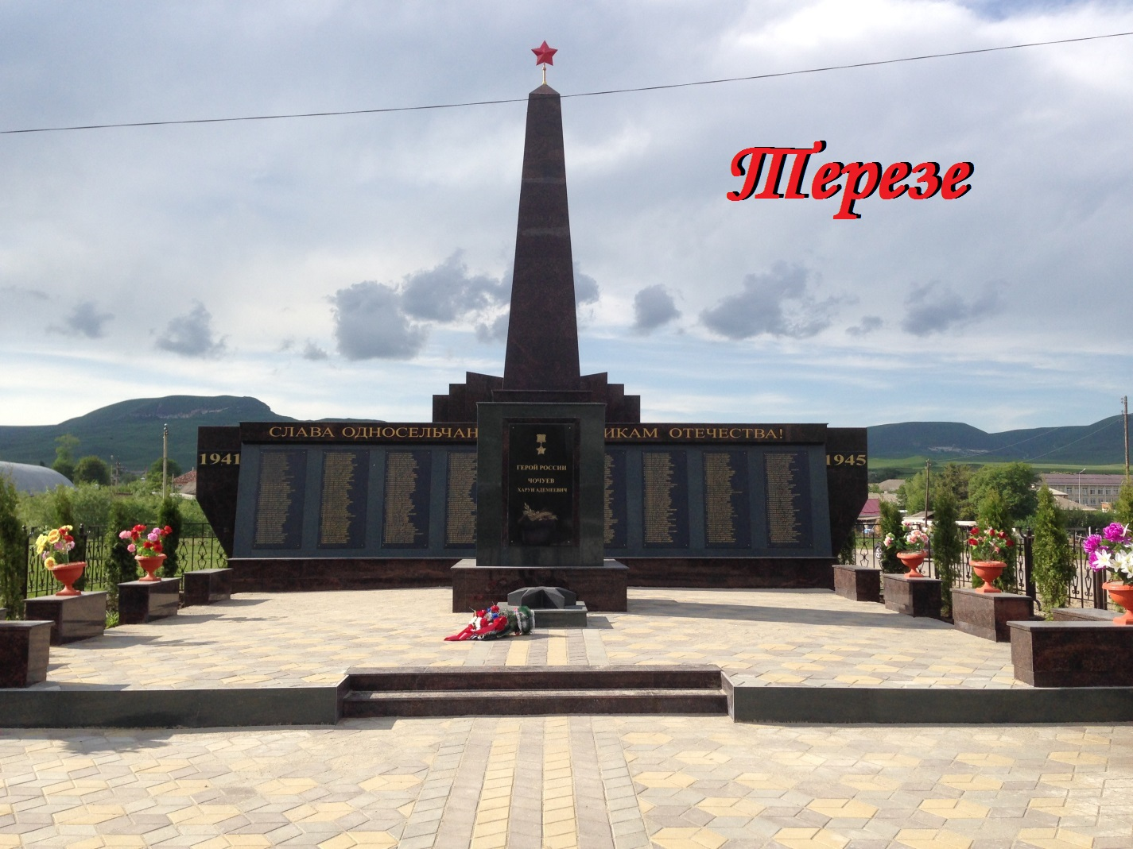

Терезинское сельское поселение
2018 год в Карачаево-Черкесской Республике объявлен Годом Благоустройства. Для реализации мероприятий, предусмотренных в рамках благоустройства на территории Терезинского сельского поселения утверждены необходимые нормативно-правовые документы.
Проведена инвентаризация дворовых территорий и общественных пространств. Согласно инвентаризации на территории Терезинского сельского поселения расположено 2 дворовых территорий, четыре общественных пространства.
Объектами благоустройства на территории Терезинского муниципального образования являются:
- площадки различного функционального назначения;
- пешеходные коммуникации и проезды;
- общественные пространства;
- участки (зоны) общественной и жилой застройки;
- санитарно-защитные зоны производственной застройки;
- объекты рекреации;
- улично-дорожная сеть населенного пункта;
- технические (охранно-эксплуатационные) зоны инженерных коммуникаций.

Краткая характеристика Терезинского сельского поселения.

Структуру органов местного самоуправления Терезинского сельского поселения образуют:
-представительный орган Терезинского сельского поселения - Совет Терезинского сельского поселения;
-глава Терезинского сельского поселения;
-местная администрация (исполнительно-распорядительный орган сельского поселения) - администрация Терезинского сельского поселения;
Совет Терезинского сельского поселения состоит из 10 депутатов, избираемых населением сроком на 5 лет.
Глава сельского поселения избирается Советом из своего состава сроком на 5 лет, исполняет полномочия председателя Совета сельского поселения и возглавляет администрацию сельского поселения.

Географическое положение.

Терезинское муниципальное образование является сельским поселением в составе Малокарачаевского муниципального района, расположенного на территории Карачаево-Черкесской Республики.
В состав Терезинского сельского поселения входит один населенный пункт: село Терезе Он же является административным центром Терезинского сельского поселения.

Территория сельского поселения

Терезинское муниципальное образование является сельским поселением в составе Малокарачаевского муниципального района, расположенного на территории Карачаево-Черкесской Республики.
Административным центром Терезинского сельского поселения является село Терезе .
Расстояние от центра поселения до административного центра Карачаево-Черкесской Республике - города Черкесск составляет около 63 км,
до одного из центров Кавминводской агломерации г. Кисловодска – 27 км.
С административным центром района село Терезе соединено автомобильной дорогой регионального значения «Карачаевск - Пятигорск».
Границы территории Терезинского сельского поселения установлены законом Карачаево-Черкесской Республики от 12.01.2005 № 11-РЗ «Об установлении границ муниципальных образований на территории Малокарачаевского района и наделении их соответствующим статусом».
Общая площадь Терезинского сельского поселения составляет- 146,6 км²
-Земли сельскохозяйственного назначения - 13015,7
-Земли населенных пунктов - 642,8
-Земли лесного фонда - 1001,8
Плотность населения в границах Терезинского сельского поселения составляет 48,2 чел./км²,
В границах сельского поселения протекает река Подкумок.
-Жилые дома – 1250
-Фермерские хозяйства – 30
-Магазины – 12 (1200 кв.м.)
-Мед. учреждении – 1
-Вет. станции – 1
-Дом культуры – 1
-Библиотека – 1
-Спорт залы - 2
Численность населения Терезинского сельского поселения сотавляет - 7250 человек, число хозяйств-1680.
-карачаевцы - (98%)
-русские, абазины, ногайцы и др. – (2%).
Учреждения образовании

На территории Терезинского сельского поселения расположены:
- одно муниципальное казенное дошкольное образовательное учреждение Детский сад «Куанч», обеспечивающее воспитание, обучение, присмотр и уход за детьми в возрасте до 7 лет. Проектная мощность дошкольного учреждения составляет 100 мест.
- одно муниципальное казенное общеобразовательное учреждением «СОШ №5 им. Х.А. Чочуева .Проектная мощность 700 мест. Численность учащихся на 1 января 2018 года – 600.
- одно муниципальное казенное общеобразовательное учреждением «НОШ №1 .Проектная мощность 100 мест. Численность учащихся на 1 января 2018 года – 80.
Жилищный фонд Терезинского сельского поселения характеризуется следующими показателями:
Территория индивидуальной жилой застройки
Количество индивидуальных жилых домов, находящихся на территории индивидуальной жилой застройки составляет 1250. Количество домов, уровень благоустройства которых не соответствует требованиям правил благоустройства – 175, что составляет 14%. Количество населения, проживающего в индивидуальном жилищном фонде – 7059 чел.
Общая протяженность внутрипоселковых дорог на территории сельского поселения составляет 30,5 км.
На территории сельского поселения имеется всего 45 улиц и 10 переулков.
Общественные территории
На территории сельского поселения планируется иметь 2 общественные территории: площадь - 1, терренкурно-экологическая дорожка - 2.
Их общая площадь составит 14000 кв.м.
На 2018 год запланировано обустройство общественной территории по ул. Ленина площадью 7000 кв.м.

Перечень
работ по благоустройству, санитарной очистке и озеленению территории
Терезинского сельского поселения на 2018 год

п/п | Мероприятия | Сроки выполнения |  | Участники мероприятий | Ответственные
1 | 2 | 3 |  | 4 | 5
1 | Определить количество техники для выполнения дорожных работ и вывоза мусора.  Ремонт дорог и переулков по улицам сельского поселения, за счет собственных средств | По отдельному плану |  | Администрация Терезинского сельского поселения | Глава сельского поселения Байрамкулов М.Б., начальник ДРСУ Биджиев С-А.Х.  (по согласованию)
2 | Установка уличных светильников 25 шт. и замена ламп уличного освещения | До сентября |  | Администрация Терезинского сельского поселения, работники Малокарачаевского РЭС | Глава сельского поселения Байрамкулов М.Б., Эркенов С.Б.
3 | Обрезка деревьев | До Сентября |  | Администрация Терезинского сельского поселения | Глава сельского поселения Байрамкулов М.Б., Эркенов С.Б..
4 | Установка новой детской площадки за счет собственных средств | Июль |  | Администрация Терезинского сельского поселения , жители села | Глава сельского поселения Байрамкулов М.Б., Зам.Главы Эркенов С.Б, Депутаты по округам: Биджиев Н.Р., Сарыев О.Д.
6 | Скашивание травы на территории сельского поселения | Май |  | Администрация Терезинского сельского поселения | Глава сельского поселения Байрамкулов М.Б.
7 | Посадка саженцев в селе Терезе  (елки – 40 шт.)  (березы – 15 шт.) | Апрель, октябрь | Управление лесами КЧР, Администрации Терезинского сельского поселения, жители села, школьники, депутаты Совета |  | Глава сельского поселения Байрамкулов М.Б., Зам.Главы Эркенов С.Б, Депутаты по округам: Узденов А.З., Урусов Р.Я., Биджиев Н.Р. Салпагаров И. А-А., Кечеруков И.Ш.  Непосредственное трудовое участие жителей села Терезе в мероприятиях
8 | Благоустройство придомовых территории | Весь период | Администрации Терезинского сельского поселения |  | Эркенов С.Б.,  Байрамукова И.М-А.  Непосредственное трудовое участие жителей села
9 | Организовать субботники  ,очистка и обустройство родников, русла реки Подкумок | Еженедельно | Администрации Терезинского сельского поселения, Непосредственное трудовое участие жителей села |  | Глава сельского поселения Байрамкулов М.Б.,  Тебуев Р.Д.
11 | Организовать ремонт, покраску и побелку заборов и торговых киосков, деревьев | Апрель | Администрации Терезинского сельского поселения, жители села, школьники |  | Эркенов С.Б..  Гочияев Р.Х.
12 | Организовать и провести конкурс «Лучший двор», «Лучшая улица» | Август | Администрации Терезинского сельского поселения |  | Глава сельского поселения Байрамкулов М.Б., Зам.Главы Эркенов С.Б, Депутаты по округам: Эркенов М.С., Узденов А.З., Кечеруков И.Ш.
13 | Демонтировать все незаконные рекламные конструкции и торговые точки | По  отдельному  плану | Администрации Терезинского сельского поселения |  | Баиев К.Т..  Шидаков Р.Б.
14 | Обязать все торговые точки установить мусорные урны на своей территории за счет собственных средств  Урны (18 шт.),  Скамейки (20 шт.) | Май-Август | Администрации Терезинского сельского поселения, Совет депутатов, владельцы магазинов и ИП |  | Богатырев А.И.,  Депутаты по округам: Салпагаров М. У., Урусов Р.Я.,  Баиев К.Т., Салпагаров И.А-А.
15 | Работы по благоустройству пешеходных дорожек в многолюдных местах, привести их в надлежащий вид | Апрель | Администрации Терезинского сельского поселения |  | Биджиев С-А.Х.  (по согласованию)

Основные мероприятия по благоустройству территории сельского поселения

- Ремонт поселковых дорог в с. Терезе

На территории Терезинского сельского поселения планируется в 2018 году произвести работы по ремонту дорог за счет собственных средств по ул. Гагарина, Тау-Тюбю, Мостовая, , Октябрьская протяженностью -7000 м. Ремонт подъездных путей к трем мусульманским кладбищам.
Планируется произвести ремонт сельских дорог протяженностью 7000 метров в период с мая по ноябрь 2018 года.
Ремонт асфальтобетонного покрытия общественной территории, в том числе места стоянки автотранспортных средств, тротуаров и автомобильных дорог, образующих проезды к общественным территориям.
Сроки выполнения работ – по отдельному плану.
Ответственный за выполнение работ – Глава администрации - Байрамкулов С.Б., начальник ДРСУ – Биджиев С-А.Х.

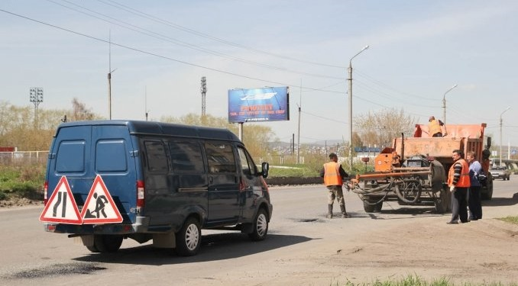
- Уличное освещение.

В селе Терезе планируется установить дополнительно 25 светильников уличного освещения по ул. Гагарина, Ленина, Тау-Тюбю. Планируется так-же замена старых ламп на новые энергосберегающие – 75 шт.
Сроки выполнения работ – до сентября 2018 года.

Ответственный за выполнение работ – Глава администрации Терезинского сельского поселения - Байрамкулов М.Б., Зам. Главы Терезинского СП – Эркенов С.Б.

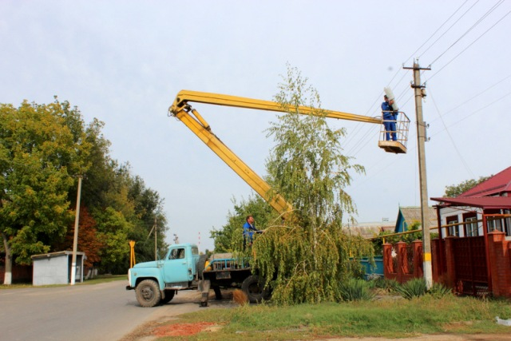

- Уборка и сбор мусора на территории Терезинского сельского поселения (проведение субботников).

Скашивание травы по обочинам дорог, уничтожение карантинных растений на прилегающих территориях к местам массового пребывания людей.
Сбор и вывоз твердых коммунальных отходов на территории сельского поселения.
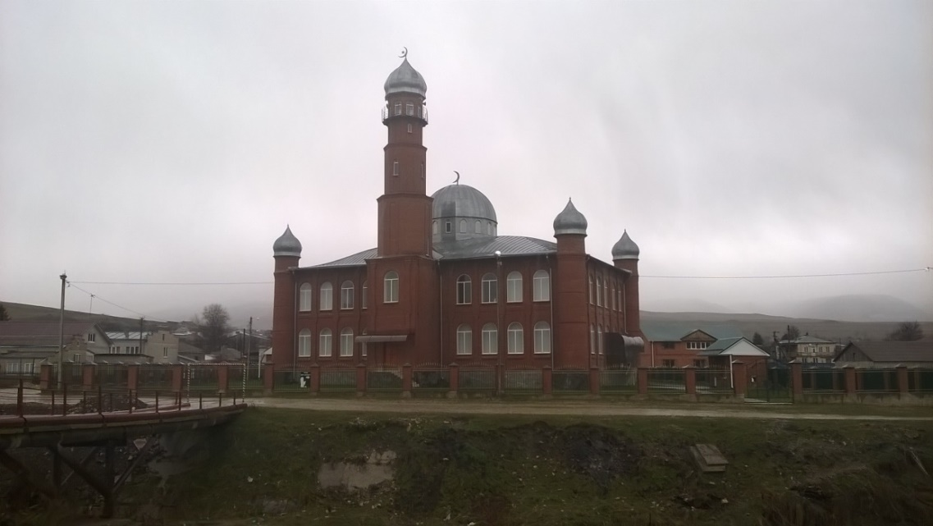

Администрацией сельского поселения организуются еженедельно субботники по санитарной очистке и благоустройству территории сельского поселения, с привлечением населения, а также организаций, расположенных на территории поселения, для уборки придомовых территорий, общественных территорий, и мест массового пребывания людей. По мере необходимости предоставляется транспорт.

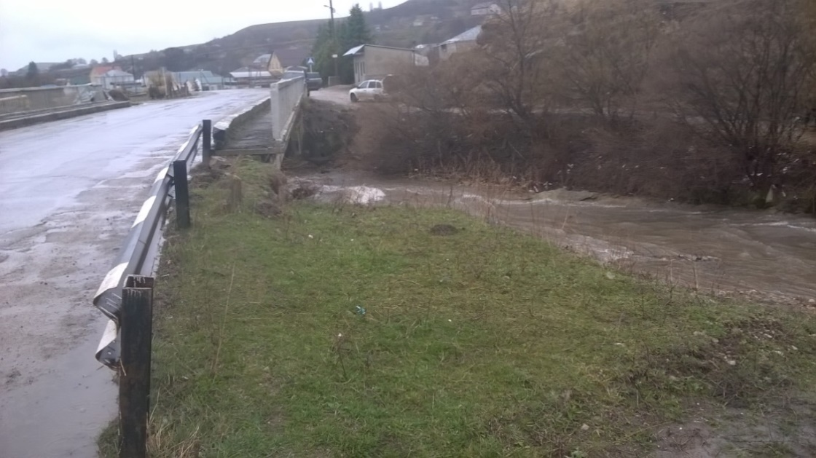

Планируется проведение работ по обрезке и спиливанию сухостойных, аварийно-опасных деревьев на территории сельского поселения, которые могут причинить вред жизни и здоровью или нанести материальный ущерб жителям сельского поселения. Планируемое время исполнения работ март - апрель 2018 года.
Сроки выполнения работ – еженедельно.
Ответственный за выполнение работ – Глава администрации Терезинского сельского поселения - Байрамкулов М.Б., Зам. Главы Терезинского СП – Эркенов С.Б., Гочияев Р.Х.

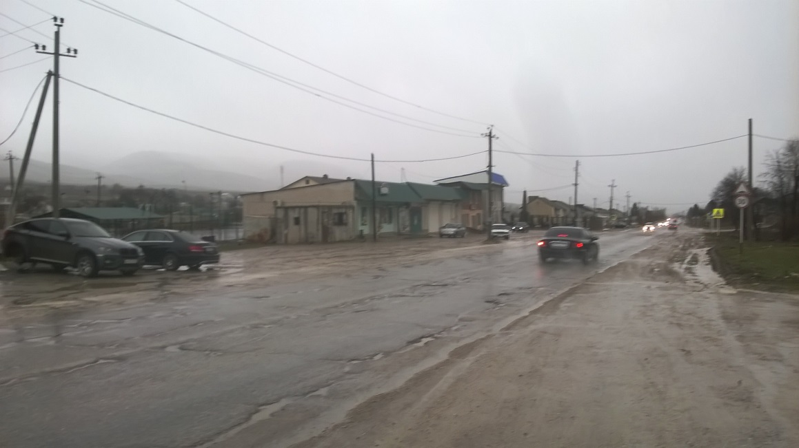

- Обустройство территории урнами, скамьями и аншлагами.

Оборудование контейнерных площадок, предназначенных для размещения контейнеров и бункеров для сбора и накопления твердых коммунальных отходов.
Обустройство территорий по приспособлению для маломобильных групп населения в количестве 18 штук.
Установка скамеек на территории Терезинского сельского поселения в количестве 20 штук.
Установка информационных аншлагов, указателей улиц на территории сельского поселения.
Все выше перечисленные работы будут произведены за счет собственных средств администрации села финансовой при поддержке владельцев магазинов и депутатов Совета.
Сроки выполнения работ – с Мая по Август 2018 года.
Ответственный за выполнение работ – Богатырев А.И., владельцы магазинов и ИП.
Депутаты по округам: Салпагаров М. У., Урусов Р.Я.,
Баиев К.Т., Салпагаров И.А-А.

- Оборудование детских площадок.

Оборудование детских и (или) спортивных площадок, площадок для отдыха и досуга, площадок для выгула домашних животных за счет собственных средств по администрации Терезинского сельского поселения по улице Ленина.
Сроки выполнения работ – Июль 2018 года.
Ответственный за выполнение работ – Глава администрации Терезинского сельского поселения - Байрамкулов М.Б., Зам. Главы Терезинского СП – Эркенов С.Б.,
Депутаты по округам: Биджиев Н.Р., Сарыев О.Д.

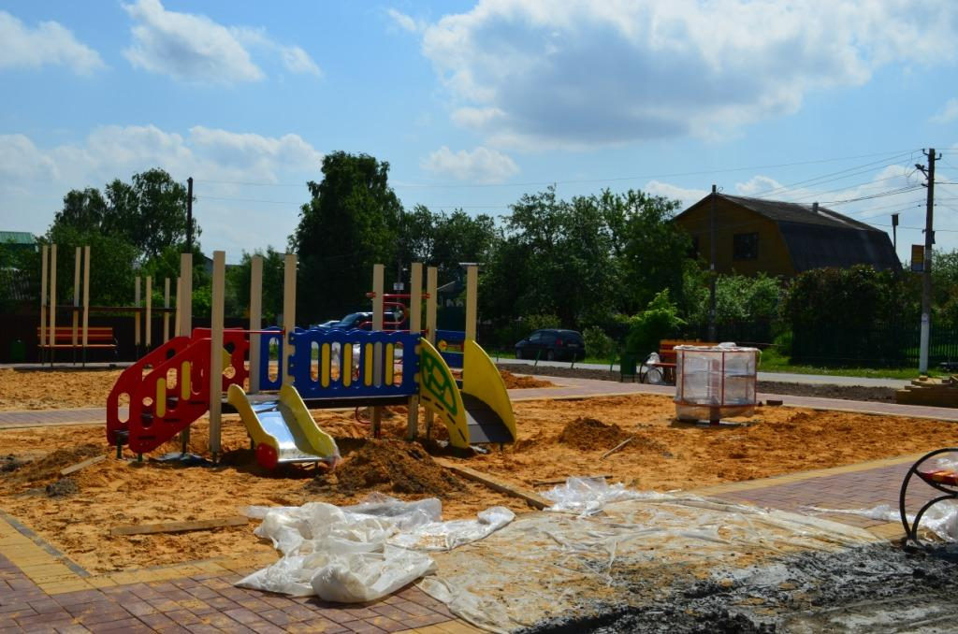

- Проведение конкурса на звание: «Лучший двор», «Лучшая Улица».

Администрация Терезинского сельского поселения объявляет конкурс на звание: «Лучший двор», участники конкурса: жители села.
В ходе проведения схода граждан, по дворового обхода депутатами Терезинского сельского поселения проводится разъяснительная работа с жителями, проживающими на территории села по вопросам благоустройства. Каждый депутат доводит до администрации муниципального образования все просьбы и обращения, которые нуждаются в дополнительной помощи со стороны администрации, ввиду того, что силами и средствами самих жителей они разрешены быть не могут.
Условия конкурса:
- проявление творческой инициативы жителей в эстетическом оформлении дома;
- содержание дома в надлежащем противопожарном состоянии, чистоте и порядке;
- озеленение придомовой территорий (разбивка и уход за газонами и цветниками, посадка деревьев и кустарников);
- санитарное содержание придомовой территорий в течение года (своевременная уборка от мусора весной-осенью, зимой - расчистка от снега).
Виды поощрения:
- победитель конкурса награждаются почетной грамотой и денежным вознаграждением - 10 000 руб.
Срок исполнения август 2018 года.
Ответственный за выполнение работ – Глава администрации Терезинского сельского поселения - Байрамкулов М.Б., Зам. Главы Терезинского СП – Эркенов С.Б.,
Депутаты по округам: Эркенов М.С., Узденов А.З., Кечеруков И.Ш.

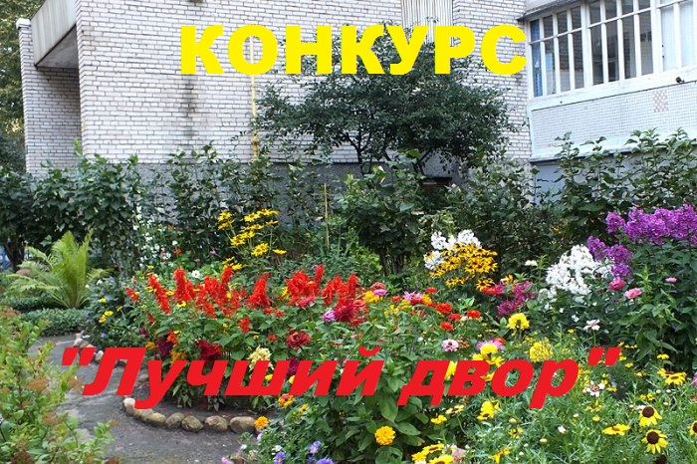

- Озеленение.

С апреля по октябрь 2018 года в селе Терезе планируется озеленение по улицам Джага, Ленина, Гагарина, Тау-Тюбю и пришкольной дворовой территории. Посадка саженцев на территории Терезинского сельского поселения в количестве: ели - 40 штук, березы – 15 штук.
Срок исполнения апрель-октябрь 2018 года.
Ответственный за выполнение работ – Глава администрации Терезинского сельского поселения - Байрамкулов М.Б., Зам. Главы Терезинского СП – Эркенов С.Б.,
Депутаты по округам: Узденов А.З., Урусов Р.Я., Биджиев Н.Р. Салпагаров И. А-А., Кечеруков И.Ш.

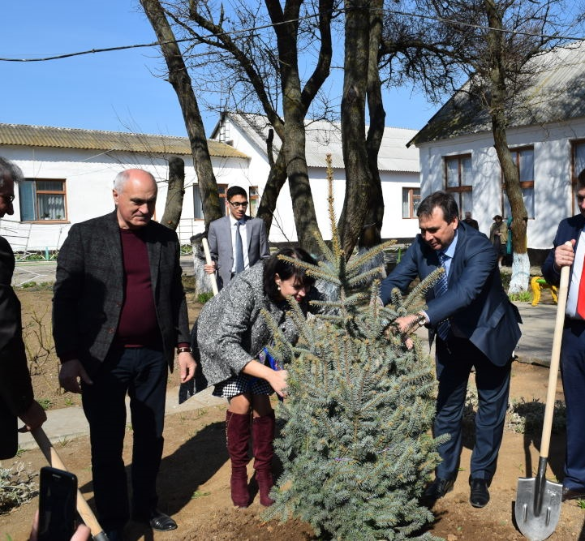

Потребность в благоустройстве:
- установка уличного освещения - светильники в количестве 25 шт.,
- замена ламп на новые энергосберегающие – 75 шт
- установка лавочек и скамеек открытого и закрытого типов в количестве 20 шт.,
- установка урн в количестве 18 шт.;
- озеленение территории, посадка саженцев, деревьев –55 шт.;
- ремонт дорог – самосвал-8 часов
- эксковатор-8 часов
-автогрейдер-8 часов
Ответственный за выполнение работ – Глава администрации Терезинского сельского поселения - Байрамкулов Мурат Борисович.

